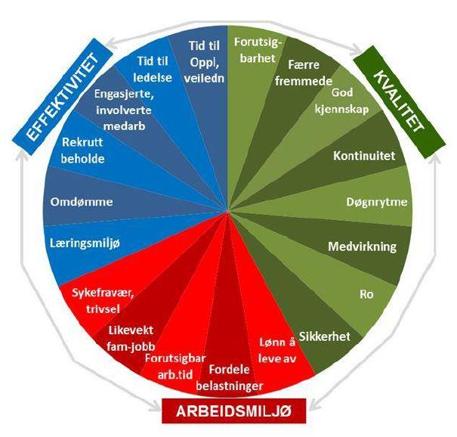

HELTID – NYHETSBREV NR 2 –OKTOBER 2018

Her kommer en liten oppdatering om heltid og videre arbeid. Jeg ber om at alle leser gjennom, klikker innom på linkene, og generelt «gjør seg kjent i terrenget»

Les gjerne 1. nyhetsbrevet som kom i juli:
  - https://www.vestvagoy.kommune.no/politikk-og-organisasjon/heltidskultur/nyhetsbrev-heltid/

Oppdatering oktober 2018:

- Heltid var tema i Lederforum omsorg 31.8.18, det ble her oppsummert hva som er gjort utover våren- sommeren 2018, hva som gjøres i pilotavdelingene, heltid i neste års handlingprogram og virksomhetsplan

- Møte mellom HRTU og enhetsledere, pilotavdelinger – tilsettingsprosessen sett i lys av nye og skjerpede krav i Hovedtariffavtalen fra 2018. Disse punktene er oppsummert i en A3-plakat, som følger vedlagt dette nyhetsbrevet.

- Møte i arbeidsgruppe heltid oktober-18, med fokus på status pr i dag, og veien videre. Målsettinger ble utformet for 2019, de er som følger:

- MÅL FOR 2019
- Fra 14% til 20% av ansatte har 100% ved utgangen av 2019
- Ved utgangen av 2022 skal 50% av ansatte ha 100% stilling
- 5% økning i gjennomsnitt grunnstilling ved utgangen av 2019

Referat fra møtet i arbeidsgruppa følger også vedlagt her.

- Drøftinger med Fagforbundet om utprøving av tiltak i pilotavdelingene:
  - Vestvågøy sykehjem Post 2 og Soltun prøver ut langvakter i helgene, erfaringer fra disse forsøkene blir delt senere.
- Heltid i Nord har hatt samling nr 4 i september, og etter dette ble det laget en plakat for ting som tas opp «på hjemmebane». Plakaten nedenfor:

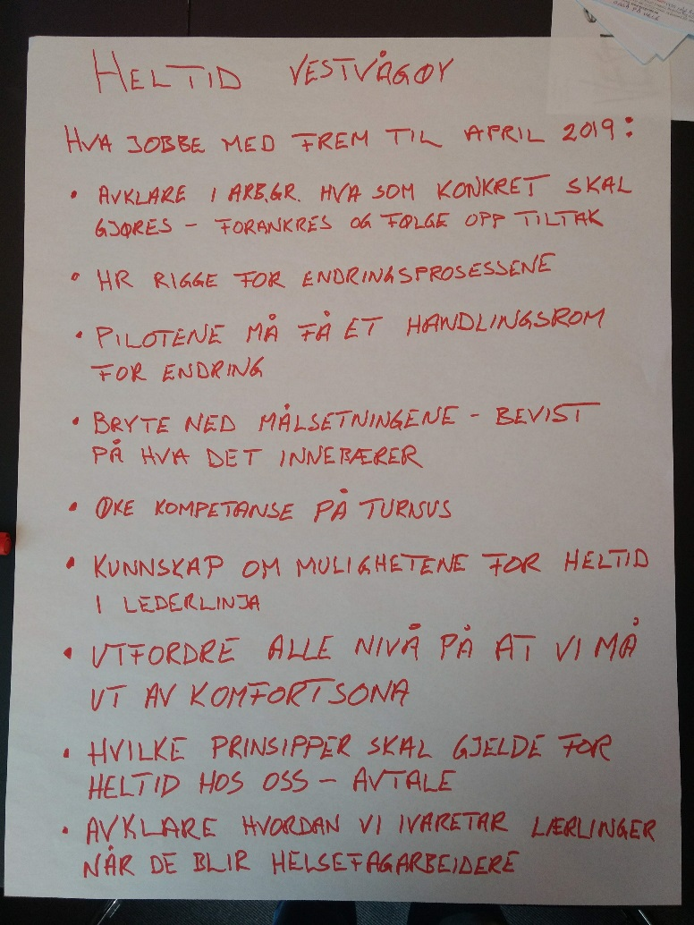

- Endringer i arbeidsgruppe heltid fra september
  - Medlemmer som går ut av arbeidsgruppa: Irene Hansen, Kathrine Torheim (NSF), Liv Bodil Bendiksen (TFF)
  - Nye medlemmer: Ida Walle (HTV NSF), Laila Salomonsen (HR-sjef), Mads Tangen (Enhetsleder TFF), Gro Berglund (LBS)
  - Fra oppstarten i februar 2017 har det vært flere utskiftinger og en har utfordringer med kontinuitet knyttet til turnover i ledelsen, også i arbeidsgruppe heltid
  - Det er tatt opp og diskutert som ei utfordring at så mange medlemmer byttes ut i arbeidsgruppa. Gruppa er enig om at dette er ei utfordring

- Oppstart i arbeidet ute i på hver enkelt avdeling – tar sikte på at hver avdeling skal sette mål for sitt arbeid opp mot heltid i forbindelse med Virksomhetsplan 2019 og målsettingene som er listet opp ovenfor. Oppfølging/bistand vil bli gitt.

- Strategi fremover – hva gjør vi? Så langt har det vært mye prat og teori, men lite konkret og håndfast jobbing. Utfordringene nå er hva en gjør videre:
  - Fra ord til handling? Komme i gang med aktiviteter – gjøre noe
  - Fra myk til tøff? Evaluere pilotavdelingenes arbeid, dra erfaringer fra disse, men samtidig spørre om en må ha en mer «hands-on» eller direkte tilnærming i det videre arbeidet
  - Endring er å gjøre ting annerledes – kan ikke fortsette som nå og forvente andre resultater

- Er heltid for dyrt? Bør dette arbeidet utsettes??

Fra «Moland-hjulet» kjenner en igjen faktorer som bedres positivt med en heltidskultur, dette er da positive sammenhenger som er påvist gjennom forskning over tid. Det er det som kan kalles «konsistente» sammenhenger. Effektivitetsparametere er blant disse, og økonomi er en del av dette. Deltid genererer negative sidevirkninger, mens heltid genererer positive sidevirkninger. Erfaringer viser at satsing på heltid vil gi positive effekter i forhold til effektivitet-kvalitet og arbeidsmiljø.
- Deltid er en direkte og stor årsak til følgende:
  - Turnover; 40% turnover i turnus, vakter som endres
  - Sykefravær; deltidsansatte har høyere fravær enn heltidsansatte
  - Utvanning av kompetanse i faktisk utført arbeid; fravær erstattes av vikarer med lavere kompetanse
  - Flere ufaglærte ansatte; kravstillinger etter 1-3-4 –års reglene i AML, knyttet til punktene ovenfor

- …mens Heltid gir:
  - Lavere turnover i turnus, færre vakter som endres
  - Lavere sykefravær
  - Høyere kompetanse i faktisk utført arbeid
  - Færre ufaglærte

Oppfølging av heltidssatsingen, høsten 2018:

Det vil bli gitt oppfølging etter følgende
- Innkalling av avdelingsledere til «seanse» på 2C/D – jobbe med målsettinger jf HP/VP 2019, lage oppsett og veiledning for avdelingsvis arbeid i personalgruppene
- Tema i ledermøter og på enhetsnivå, følge opp punktet ovenfor
- Separate løp for pilotavdelingene, etter egne avtaler
- Etter bestilling – de som ønsker kan få bistand og deltakelse fra HRTU dersom punktene ovenfor ikke er tilstrekkelig
- Tilsettingsprosess og heltid – jobbe videre med enhetsledere og HRTU for å starte endring knyttet til endret Hovedtariffavtale fra 2018

Med vennlig hilsen

Cato Hansen
Rådgiver, Familie, omsorg og velferd

 | Vestvågøy Kommune  HR og tjenesteutvikling | Tlf.direkte:  Mobil  Fax:  E-post: | 76 05 60 90  76 05 60 01  cato.hansen@vestvagoy.kommune.no

